Sytuacja gospodarstw domowych w 2023 r. w świetle wyników badania budżetów gospodarstw domowych
W 2023 r. sytuacja dochodowa gospodarstw domowych poprawiła się. Wzrosły przeciętne miesięczne dochody zarówno nominalnie, jak i w ujęciu realnym, a przeciętne miesięczne wydatki mimo nominalnego wzrostu, realnie spadły
W 2023 r. sytuacja materialna gospodarstw domowych poprawiła się. Nominalnie gospodarstwa domowe osiągały zarówno wyższe dochody, jak i wydatki. Poziom przeciętnego miesięcznego dochodu rozporządzalnego na osobę w zaokrągleniu do 1 zł w 2023 r. wyniósł 2678 zł i był wyższy od dochodu z 2022 r. nominalnie o 13,7%, a realnie o 2,1%. Przeciętne miesięczne wydatki na 1 osobę w gospodarstwach domowych osiągnęły w 2023 r. wartość 1636 zł i były wyższe nominalnie o 9,4%, a realnie niższe o 1,8% od wydatków z 2022 r. Wydatki na towary i usługi konsumpcyjne wyniosły 1580 zł i były nominalnie wyższe o 9,8%, a realnie niższe o 1,5% w stosunku do 2022 r. Udział wydatków w dochodzie rozporządzalnym zmalał z 63,5% w 2022 r. do 61,1% w 2023 r. i osiągnął najniższy poziom w okresie od 2010 r.
2,1%
Realny wzrost przeciętnego miesięcznego dochodu rozporządzalnego na osobę w gospodarstwach domowych w 2023 r.

Dochody i wydatki
Gospodarstwa domowe pracujących na własny rachunek poza gospodarstwem rolnym dysponowały najwyższym przeciętnym miesięcznym dochodem rozporządzalnym na 1 osobę – 3313 zł oraz ponosiły największe przeciętne miesięczne wydatki na 1 osobę – 1862 zł
W 2023 r. nadal utrzymywało się relatywnie duże zróżnicowanie przeciętnych miesięcznych dochodów i wydatków pomiędzy różnymi grupami społeczno-ekonomicznymi gospodarstw domowych. Podobnie jak w latach poprzednich, najwyższy przeciętny miesięczny dochód rozporządzalny na 1 osobę w gospodarstwach domowych (w zaokrągleniu do 1 zł – 3313 zł) oraz przeciętne miesięczne wydatki na 1 osobę (w zaokrągleniu do 1 zł – 1862 zł) wystąpiły w gospodarstwach osób pracujących na własny rachunek poza gospodarstwem rolnym. W tej grupie gospodarstw domowych – w stosunku do przeciętnej dla ogółu gospodarstw domowych w Polsce – zarówno dochód, jak i wydatki były wyższe, odpowiednio o 23,7% i o 13,8% (w 2022 r. odpowiednio o 16,6% i o 13,3%).
Podobnie jak w latach poprzednich najniższym przeciętnym miesięcznym dochodem rozporządzalnym na 1 osobę w 2023 r. dysponowały gospodarstwa domowe rencistów. Ich przeciętny miesięczny dochód na 1 osobę wyniósł 2162 zł i był o 19,3% niższy od średniej ogólnopolskiej (w 2022 r. niższy o 22,7%). Natomiast najniższe przeciętne miesięczne wydatki na 1 osobę odnotowano w gospodarstwach domowych rolników (1245 zł) i były one o 23,9% niższe od średnich wydatków dla gospodarstw domowych ogółem (w 2022 r. – niższe o 21,1%).

Najwyższy udział wydatków w dochodzie rozporządzalnym odnotowano w gospodarstwach domowych rencistów, zaś najniższy w gospodarstwach domowych rolników

Tak jak w latach poprzednich, najwyższy udział wydatków w dochodach (74,8%) i najniższą kwotę nadwyżki przeciętnych miesięcznych dochodów rozporządzalnych na osobę nad średnimi wydatkami na osobę (545 zł), odnotowano w gospodarstwach domowych rencistów. Najniższy udział wydatków w dochodach (50,9%) podobnie jak w roku poprzednim, miały gospodarstwa domowe rolników, natomiast największą średnią kwotę nadwyżki dochodu nad wydatkami (1451 zł) zanotowano w gospodarstwach domowych pracujących na własny rachunek.
W porównaniu z rokiem poprzednim udział wydatków w dochodach gospodarstw domowych ogółem spadł o 2,4 p. proc. do 61,1%, co wskazuje na większe możliwości gromadzenia oszczędności w porównaniu z rokiem poprzednim. Udział średnich wydatków w przeciętnych miesięcznych dochodach spadł we wszystkich grupach społeczno-ekonomicznych w wyjątkiem gospodarstw domowych rolników, gdzie wzrósł o nieco ponad 1 p. proc.
Rozpiętość wskaźnika przeciętnych miesięcznych dochodów według grup społeczno-ekonomicznych wzrosła do 43,0 p. proc. (w 2022 r. – 39,3 p. proc.), zaś rozpiętość wskaźnika przeciętnych miesięcznych wydatków zwiększyła się do 37,7 p. proc. (w 2022 r. – 34,4 p. proc.).

W 2023 r. wystąpił wzrost realnego przeciętnego miesięcznego dochodu rozporządzalnego ogółem na osobę – o 2,1%. Realny wzrost wystąpił w prawie wszystkich grupach społeczno-ekonomicznych gospodarstw domowych, wśród których najwyższy odnotowano w gospodarstwach domowych pracujących na własny rachunek (o 8,4%). Spadek realnego przeciętnego miesięcznego dochodu rozporządzalnego ogółem na osobę odnotowano jedynie w grupie rolników (o 5,9%).
Analogicznie do 2022 r. w gospodarstwach domowych emerytów odnotowano najwyższy udział dochodów z głównego źródła utrzymania (81,6% wobec 81,5% w 2022 r.), a w gospodarstwach domowych rolników – najniższy (66,3% wobec 67,6% w 2022 r.).
W strukturze dochodów ogółu gospodarstw domowych, podobnie jak w poprzednich latach, dominowały dochody z pracy najemnej (55,7% wobec 56,1% w 2022 r.) oraz dochody ze świadczeń z ubezpieczeń społecznych (24,4% wobec 23,6% w 2022 r.).
Różnice w strukturze przeciętnego miesięcznego dochodu rozporządzalnego na 1 osobę w gospodarstwach domowych w 2023 r. w porównaniu z 2022 r. wyniosły od -0,6 p. proc. w przypadku dochodów z pozostałych świadczeń społecznych do +0,8 p. proc. w przypadku dochodów ze świadczeń z ubezpieczeń społecznych.

Zróżnicowanie dochodów na osobę w gospodarstwach domowych, mierzone współczynnikiem Giniego, po okresie spadku w latach 2014-2017 i chwilowej stabilizacji, wzrastało w latach 2020 i 2021, a w latach 2022-2023 utrzymywało się na poziomie 0,314, niemal równym wartości z 2020 r. Dynamika współczynnika Giniego dla miast była podobna do notowanej średnio w kraju, choć na niższym poziomie jego wartości. W przypadku wsi po 3 latach utrzymującego się trendu wzrostowego, współczynnik Giniego spadł w 2023 r. do poziomu 0,311, co również stanowiło wartość niemal równą wartości z 2020 r.

Notowany w latach 2014-2017 wyraźny spadek zróżnicowania dochodów na osobę w gospodarstwach domowych, mierzony współczynnikiem Giniego, w latach 2018 i 2019 został zahamowany. W latach 2020 i 2021 wystąpił wzrost jego wartości, a w latach 2022-2023 utrzymywała się ona na poziomie zbliżonym do poziomu z 2020 r.
Do 29,3 % (o 9,2 p. proc.) zmniejszył się odsetek gospodarstw domowych z dochodem poniżej 2000 zł na osobę i wzrósł odsetek gospodarstw domowych z dochodem powyżej 6000 zł na osobę do 5,5% (o 1,6 p. proc.)
W 2023 r. 29,3% gospodarstw domowych dysponowało przeciętnym miesięcznym dochodem rozporządzalnym na osobę wynoszącym poniżej 2000 zł (38,5% w 2022 r.), 51,3% gospodarstw domowych miało dochód od 2000 do 4000 zł na osobę (48,7% w 2022 r.), 13,9% gospodarstw dysponowało dochodem od 4000 do 6000 zł na osobę (8,9% w 2022 r.), a 6000 zł lub więcej
na osobę miało 5,5% gospodarstw domowych (3,9% w 2022 r.). W 2023 r. odsetek gospodarstw domowych z przeciętnym miesięcznym dochodem rozporządzalnym co najmniej 2000 zł na osobę wyniósł 70,7% (w 2022 r. – 61,5%).
W 2023 r., w porównaniu z poprzednim rokiem, w ujęciu realnym wystąpił spadek przeciętnych miesięcznych wydatków na 1 osobę w gospodarstwach domowych – o 1,8%. Realny spadek przeciętnych miesięcznych wydatków na osobę w stosunku do 2022 r. wystąpił w prawie wszystkich grupach społeczno-ekonomicznych gospodarstw domowych, a największy w grupie rolników (spadek o 3,9%), rencistów (o 3,7%) oraz pracowników najemnych (o 2,6%). W gospodarstwach domowych emerytów przeciętne miesięczne wydatki na 1 osobę w gospodarstwach domowych realnie pozostały na poziomie zbliżonym do roku poprzedniego.
W ujęciu realnym w 2023 r. wystąpił spadek przeciętnych miesięcznych wydatków na 1 osobę w gospodarstwach domowych o 1,8% w porównaniu z poprzednim rokiem

Wydatki na żywność i napoje bezalkoholowe miały, podobnie jak w latach poprzednich, najwyższy udział w strukturze wydatków ogółu gospodarstw domowych – 27,2% (nieco wyższy w porównaniu w rokiem poprzednim – o 0,4 p. proc.). W poszczególnych grupach społeczno-ekonomicznych wyniósł on od 23,5% w gospodarstwach pracujących na własny rachunek poza gospodarstwem rolnym do 31,9% w gospodarstwach rolników.
Drugą istotną pozycję w wydatkach gospodarstw domowych stanowiły wydatki na użytkowanie mieszkania lub domu i nośniki energii. Udział tego rodzaju wydatków w wydatkach ogółem wyniósł przeciętnie 19,9% i wzrósł w 2023 r. o 0,4 p. proc. w stosunku do roku poprzedniego. Spośród grup społeczno-ekonomicznych najniższy udział wydatków na użytkowanie mieszkania lub domu i nośniki energii wystąpił w gospodarstwach domowych rolników (16,9%), a najwyższy w gospodarstwach domowych rencistów (24,6%).

W przypadku głównych grup towarów i usług konsumpcyjnych, między rokiem 2022 a 2023, zmiany ich udziału w strukturze wydatków ogółu gospodarstw domowych wyniosły od
-0,7 p. proc. (transport) do +0,5 p. proc. (restauracje i hotele).

Przeciętny miesięczny dochód rozporządzalny na osobę w grupie 20% osób o najwyższych dochodach (V grupa kwintylowa) wyniósł 5269 zł i był 6,4 raza wyższy (w 2022 r. – 6,6 raza wyższy i wyniósł 4681 zł) od analogicznego dochodu 20% osób uzyskujących najniższe dochody (I grupa kwintylowa).
W gospodarstwach 20% osób znajdujących się w najlepszej sytuacji dochodowej skumulowanych było 39,3% dochodów całej badanej zbiorowości gospodarstw domowych, podczas gdy w gospodarstwach 20% osób pozostających w najgorszej sytuacji dochodowej – 6,2%
W gospodarstwach 20% osób znajdujących się w najlepszej sytuacji dochodowej skumulowanych było 39,3% dochodów całej badanej zbiorowości gospodarstw domowych (w 2022 r.
– 39,7%), natomiast w gospodarstwach 20% osób pozostających w najgorszej sytuacji – 6,2% (w 2022 r. – 6,0%).

Przeciętne miesięczne wydatki na 1 osobę w V grupie kwintylowej były 2,1 raza wyższe niż w I grupie kwintylowej (w 2022 r. – również 2,1 raza wyższe). Udział wydatków w dochodzie rozporządzalnym w najwyższej grupie kwintylowej wyniósł 48,7% (w 2022 r. – 50,4%), a w najniższej – 146,2% (w 2022 r. – 157,4%), co oznacza, że gospodarstwa najbiedniejsze w znacznym stopniu zmuszone były korzystać ze swoich oszczędności lub pożyczek czy kredytów.

Przeciętny miesięczny dochód rozporządzalny na osobę w gospodarstwach domowych zamieszkujących miasta był wyższy o 26,6% niż na wsi
Przeciętne miesięczne wydatki na osobę w gospodarstwach domowych zamieszkujących miasta były o 29,6% wyższe niż na wsi

Czynnikiem silnie różnicującym dynamikę i strukturę dochodów oraz wydatków gospodarstw domowych jest miejsce zamieszkania.
Przeciętny miesięczny dochód rozporządzalny na osobę w gospodarstwach domowych zamieszkujących miasta był wyższy o 26,6% niż na wsi (w 2022 r. o 24,9%), co wynikało zarówno z różnicy w wysokości dochodów uzyskiwanych przez gospodarstwa domowe, jak i z większej liczby osób wchodzących w skład gospodarstw domowych zamieszkujących wieś. Podobnie wyglądała sytuacja w przypadku wydatków gospodarstw domowych. Przeciętne miesięczne wydatki na osobę w gospodarstwach domowych zamieszkujących miasta były o 29,5% wyższe niż na wsi (w 2022 r. o 27,6%).
W ujęciu terytorialnym przeciętny miesięczny dochód na 1 osobę wyższy od średniej krajowej o co najmniej 1% wystąpił w województwach: mazowieckim, śląskim, zachodniopomorskim, małopolskim, lubuskim i dolnośląskim. Tak jak w roku poprzednim, zdecydowanie najwyższe przeciętne miesięczne dochody na 1 osobę wykazywały gospodarstwa domowe z województwa mazowieckiego – 3209 zł (w 2022 r. – 2807 zł). Dochody w województwie mazowieckim były wyższe niż przeciętny miesięczny dochód na osobę w kraju o 19,8%, (wyższe od średniej krajowej o 34,8% w regionie warszawskim stołecznym i niższe o 0,7% w pozostałej części województwa mazowieckiego). Najniższe przeciętne miesięczne dochody na 1 osobę uzyskiwały gospodarstwa domowe z województwa podkarpackiego (2281 zł wobec 1930 zł w 2022 r.) – o 14,8% poniżej średniej krajowej. Kolejnymi województwami z najniższym poziomem przeciętnego miesięcznego dochodu na 1 osobę były województwa: pomorskie (mniej o 14,4% od średniej dla Polski), świętokrzyskie (mniej o 9,7%), warmińsko-mazurskie (mniej o 9,3%) oraz lubelskie (mniej o 8,1%).
Rozpiętość pomiędzy najwyższym a najniższym przeciętnym miesięcznym dochodem na osobę w województwach, w odniesieniu do średniej krajowej, zmniejszyła się o 2.6 p. proc. w porównaniu z rokiem poprzednim i wyniosła 34.6 p. proc. (dla 15 województw bez województwa opolskiego, dla którego w badaniu z 2023 r. uzyskano zbyt małą liczbę odpowiedzi dotyczących uzyskiwanych dochodów, by podać wartość przeciętnego miesięcznego dochodu na 1 osobę i wskaźnika dochodów dla tego województwa ).

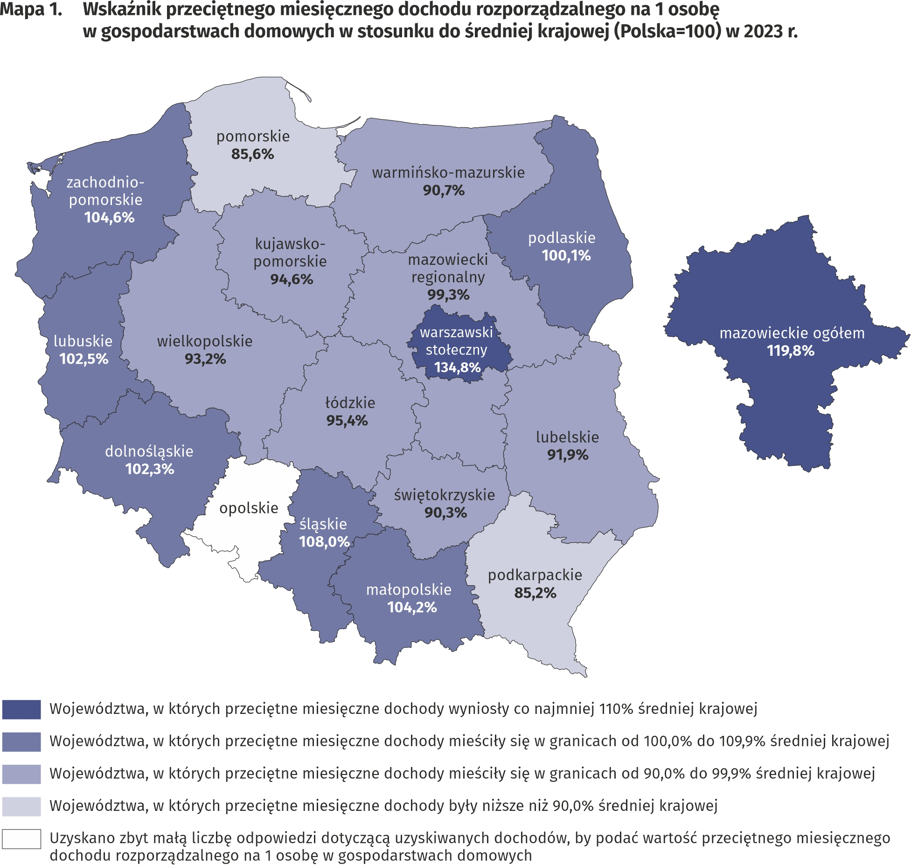
Najwyższym przeciętnym miesięcznym dochodem rozporządzalnym na 1 osobę dysponowały gospodarstwa domowe z województwa mazowieckiego – 3209 zł, zaś najniższym – gospodarstwa domowe zamieszkujące województwo podkarpackie
– 2281 zł
W przypadku wydatków przeciętne miesięczne wartości powyżej średniej dla Polski w 2023 r. odnotowano w województwach: mazowieckim, dolnośląskim, pomorskim, łódzkim, śląskim i opolskim. Najwyższe przeciętne miesięczne wydatki na osobę odnotowano w województwie dolnośląskim i mazowieckim – po 1849 zł (w 2022 r. odpowiednio 1654 zł i 1682 zł) i były one wyższe od przeciętnej ogólnopolskiej o 13,0% (o 27,5% wyższe w regionie warszawskim stołecznym od średniej dla Polski i niższe o 6,8% w pozostałej części województwa mazowieckiego). Najniższe przeciętne miesięczne wydatki na 1 osobę wystąpiły w województwie podkarpackim (1320 zł wobec 1184 zł w 2022 r.) i w porównaniu ze średnią dla całego kraju były one niższe o 19,3%, następnie w województwie podlaskim (niższe o 19,1%), warmińsko-mazurskim (niższe o 18,1%), małopolskim (niższe o 12,3%) oraz świętokrzyskim (niższe o 10,9%).
Rozpiętość pomiędzy najwyższymi i najniższymi średnimi wydatkami na osobę w województwach zmniejszyła się o 1,0 p. proc. w porównaniu z 2022 r. i wyniosła 32,3 p. proc.

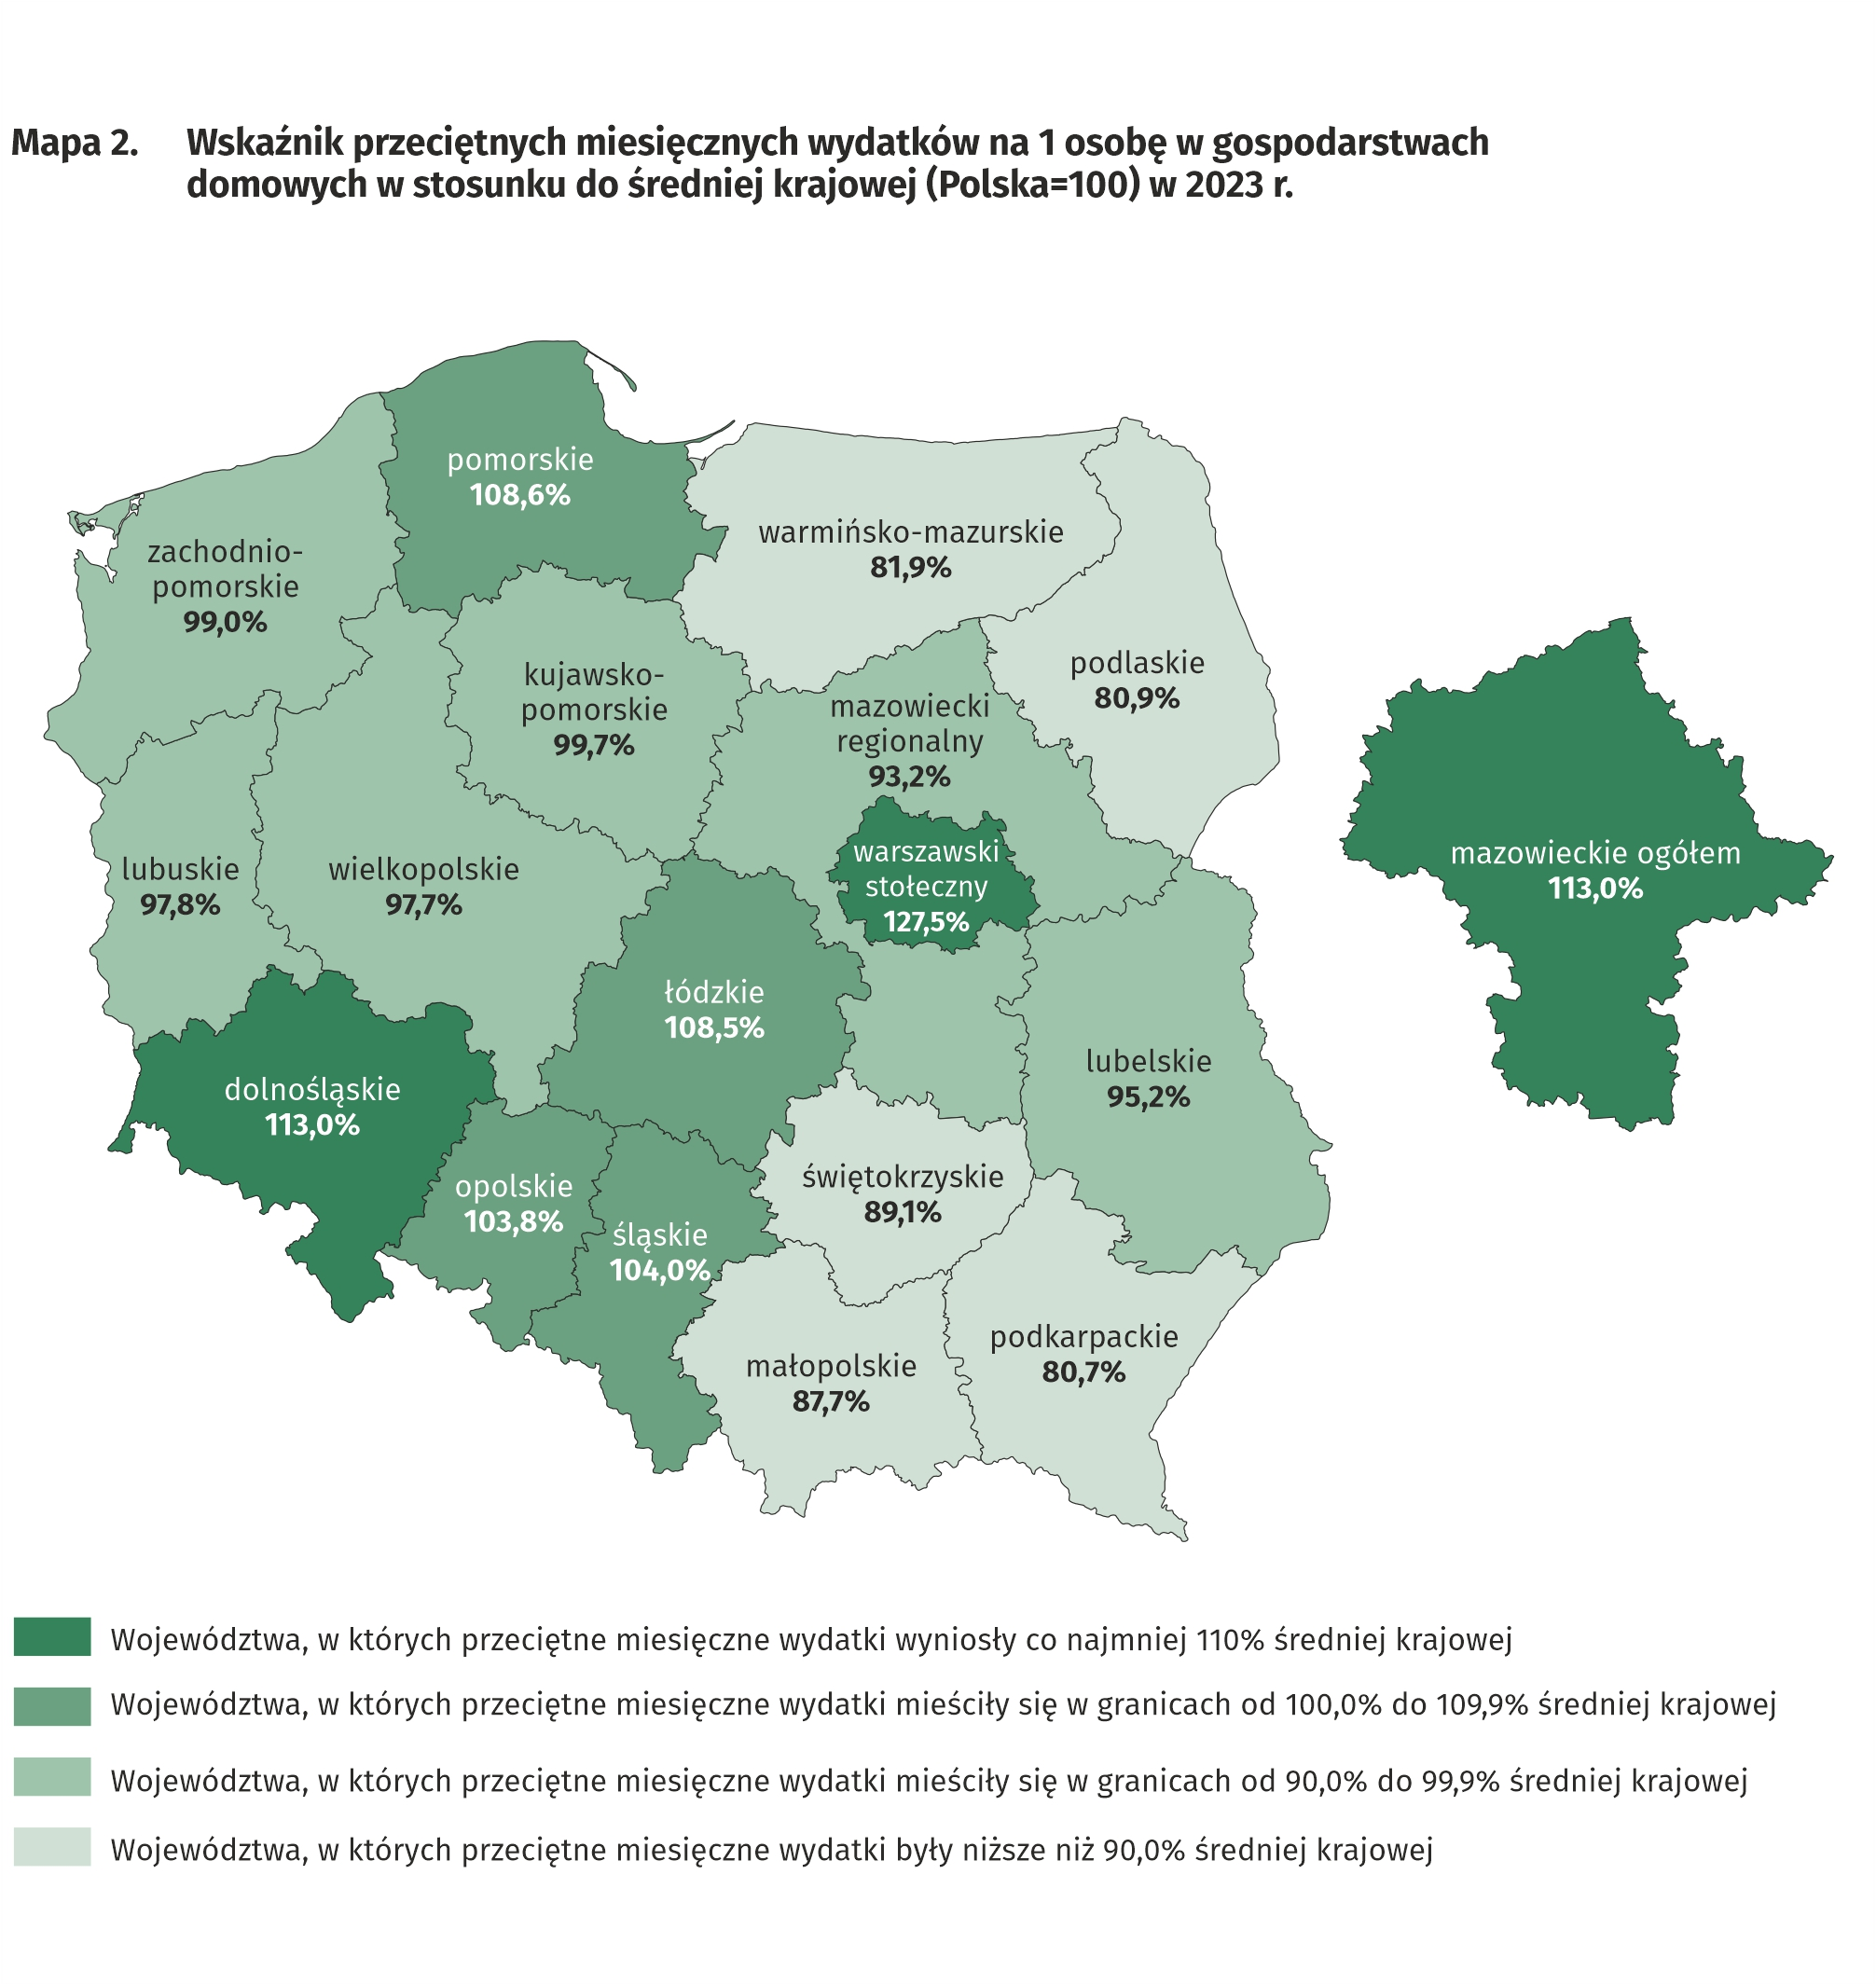
Najwyższe przeciętne miesięczne wydatki na osobę ponosiły gospodarstwa domowe z województwa dolnośląskiego i mazowieckiego – po 1849 zł, zaś najniższe – z województwa podkarpackiego – 1320 zł

Spożycie ilościowe żywności
W 2023 r. nastąpił spadek spożycia większości podstawowych produktów żywnościowych, a w szczególności: cukru, margaryny i tłuszczów roślinnych oraz makaronu i produktów makaronowych
W 2023 r. nastąpił spadek spożycia większości podstawowych artykułów żywnościowych. Najwyższy spadek dotyczył: cukru (o 12,5%), margaryny i tłuszczów roślinnych (o 12,0%) oraz makaronu i produktów makaronowych (o 9,3%). Największy wzrost spożycia odnotowano w przypadku serów i twarogów (o 5,2%), jabłek (o 4,7%) oraz jogurtu (o 3,4%). Na spadek poziomu spożycia żywności mógł mieć wpływ wzrost o 15,9% wydatków na gastronomię w stosunku do 2022 r. oraz wzrost cen żywności i napojów bezalkoholowych.
Poziom spożycia artykułów żywnościowych zależy w dużym stopniu od dochodów osiąganych przez gospodarstwa domowe. Wraz ze wzrostem ich zamożności, wyższy był poziom spożycia niektórych artykułów żywnościowych takich jak pieczywo i produkty zbożowe, mięso, warzywa, owoce, sery i twarogi oraz wody mineralne i źródlane.

Na poziom spożycia żywności wpływają także nawyki żywieniowe, ceny produktów żywnościowych oraz miejsce zamieszkania. Gospodarstwa domowe zamieszkujące tereny wiejskie charakteryzują się nieco innym modelem żywienia niż gospodarstwa domowe mieszkające w miastach. Na wsi wystąpiło wyższe spożycie m. in. pieczywa i produktów zbożowych, mięsa, ziemniaków oraz cukru, zaś w miastach – warzyw (oprócz ziemniaków), owoców, serów i twarogów oraz wód mineralnych i źródlanych.
Negatywnym zjawiskiem zarówno w mieście, jak i na wsi jest spadek wartości przeciętnego miesięcznego spożycia warzyw (odpowiednio o 0,5 i 0,6 kg) na osobę.

Wyposażenie w przedmioty trwałego użytkowania
W 2023 r. wystąpił wzrost liczby gospodarstw domowych wyposażonych w przedmioty trwałego użytkowania, a największy w przypadku konsoli do gier, sprzętu do odbioru, nagrywania i odtwarzania dźwięku oraz motocykla, skutera, motoroweru
W 2023 r. odnotowano wzrost liczby gospodarstw domowych wyposażonych w przedmioty trwałego użytkowania. Największy wzrost wystąpił w przypadku konsoli do gier (o 26,8%), sprzętu do odbioru, nagrywania i odtwarzania dźwięku (o 13,9%) oraz motocykla, skutera, motoroweru (o 13,3%), natomiast największy spadek nastąpił w przypadku roweru (o 0,9%). W przypadku dóbr takich jak: dostęp do Internetu, smartfon, odbiornik telewizyjny, zmywarka do naczyń, samochód osobowy różnice w stopniu wyposażenia gospodarstw domowych pomiędzy rokiem 2022 i 2023 były mniej istotne i mieściły się w przedziale od -0,6 p. proc. do +5,8 p. proc.
Poziom wyposażenia gospodarstw domowych w przedmioty trwałego użytkowania zależy w dużym stopniu od ich sytuacji materialnej.
Gospodarstwa najbogatsze (V grupa kwintylowa) były lepiej wyposażone w przedmioty trwałego użytkowania niż gospodarstwa najuboższe (I grupa kwintylowa). Podkreślić należy jednak, że różnice w stopniu wyposażenia pomiędzy V i I grupą kwintylową zmniejszyły się w stosunku do 2022 r., a najbardziej w przypadku samochodu osobowego – o 2,6 p. proc. wraz ze spadkiem odsetka gospodarstw domowych posiadających samochód w V grupie kwintylowej. Wystąpił natomiast wzrost różnicy pomiędzy tymi skrajnymi grupami kwintylowymi w stopniu wyposażenia w zmywarkę do naczyń w stosunku do roku poprzedniego – o 2,4 p. proc.

Pod względem wyposażenia w takie dobra nowej generacji, takie jak dostęp do Internetu oraz smartfon, pomiędzy gospodarstwami domowymi w miastach i na wsi wystąpiła niewielka różnica. W przypadku wyposażenia w smartfon różnica osiągnęła 0,4 p. proc. na korzyść miast, natomiast stopień wyposażenia w dostęp do Internetu (np. na komputerze, telefonie) był na tym samym poziomie. Zdecydowanie większy odsetek gospodarstw domowych na wsi niż w mieście posiadał rower (o 26,6 p. proc.), samochód osobowy (o 18,4 p. proc.) oraz motocykl, skuter, motorower (o 7,3 p. proc.). W porównaniu z 2022 r. nie wystąpiły wyraźne zmiany różnicy w stopniu wyposażenia w sprzęt nowej generacji pomiędzy gospodarstwami domowymi w mieście i na wsi.
Na wsi większy odsetek gospodarstw domowych posiadał zmywarkę do naczyń, rower, samochód osobowy, motocykl, skuter, motorower, oraz odbiornik telewizyjny

Warunki mieszkaniowe
W 2023 r. sytuacja mieszkaniowa gospodarstw domowych nieznacznie poprawiła się. Przeciętne gospodarstwo domowe zajmowało mieszkanie o powierzchni 88,2 m², składające się z 3 pokoi. Systematyczny wzrost przeciętnej wielkości mieszkania trwa
od 2013 r.
Przeciętne gospodarstwo domowe w 2023 r. zajmowało mieszkanie o powierzchni 88,2 m² (w 2022 r. 86,6 m²), składające się z 3 pokoi. Na jedną osobę w gospodarstwie domowym przypadało średnio 30,9 m² powierzchni użytkowej oraz 1 pokój (w 2022 r. – 30,3 m² oraz 1 pokój).
Największą przeciętną powierzchnią użytkową mieszkań dysponowały gospodarstwa domowe rolników – 144,1 m², zaś najmniejszą gospodarstwa domowe rencistów – 71,6 m². W porównaniu z 2022 r. największy wzrost średniej powierzchni użytkowanego mieszkania wystąpił w gospodarstwach domowych rolników (o 4,5 m²), natomiast najmniejszy wzrost – w gospodarstwach domowych pracowników (o 1,4 m²).
Największą przeciętną powierzchnię użytkową na 1 osobę posiadały gospodarstwa domowe rencistów (41,8 m²) i emerytów (39,0 m²), co wiąże się z mniejszą liczbą osób w gospodarstwie domowym, zaś najmniejszą – gospodarstwa domowe pracowników (27,5 m²).
Wielkość mieszkań użytkowanych przez gospodarstwa domowe była też zróżnicowana ze względu na poziom dochodów gospodarstwa. W przypadku gospodarstw domowych o najwyższych dochodach (V grupa kwintylowa), przeciętna zajmowana powierzchnia była mniejsza (83,9 m²) niż w gospodarstwach o najniższych dochodach (I grupa kwintylowa) – 90,1 m². Jednak członkowie gospodarstw domowych o najwyższych dochodach (V grupa kwintylowa) dysponowali dużo większą powierzchnią przypadającą na 1 osobę (40,0 m²) niż gospodarstwa o najniższych dochodach (24,7 m²).
Systematycznie poprawia się wyposażenie mieszkań w instalacje techniczno-sanitarne. Mieszkania wyposażone w wodociąg stanowiły 99,9% ogółu gospodarstw domowych, w instalację kanalizacyjną oraz ustęp spłukiwany – po 99,2%, a w łazienkę – 99,0%.
Tak jak w poprzednich latach najlepiej wyposażone w instalacje techniczno-sanitarne (poza wyposażeniem w gaz i centralne ogrzewanie) były mieszkania gospodarstw domowych pracujących na własny rachunek poza gospodarstwem rolnym, a najgorzej – gospodarstwa rencistów.
Mieszkania gospodarstw domowych mieszkających w miastach były nieco lepiej wyposażone w instalacje sanitarno-techniczne od gospodarstw zamieszkujących wieś, z wyjątkiem wyposażenia w gaz, co ma związek z odstępowaniem od wyposażania nowych budynków wielorodzinnych w instalacje gazowe. Wśród gospodarstw domowych na wsi największa zmiana w stosunku do 2022 r. zaszła w przypadku wyposażenia w gaz z butli – spadek o 2,6 p. proc.
Mieszkania gospodarstw domowych mieszkających w miastach były nieco lepiej wyposażone w instalacje sanitarno-techniczne od gospodarstw zamieszkujących wieś, z wyjątkiem wyposażenia w gaz

Istnieje wyraźna zależność między dochodami gospodarstwa a wyposażeniem mieszkania w instalacje techniczno-sanitarne, z wyjątkiem gazu, z którego najrzadziej korzystają najbogatsze gospodarstwa (V grupa kwintylowa). Najbardziej znacząca różnica w tym zakresie pomiędzy I i V grupą kwintylową na korzyść najbogatszych gospodarstw domowych dotyczyła wyposażenia w centralne ogrzewanie (o 5,3 p. proc.), łazienkę (o 2,3 p. proc.) oraz ustęp spłukiwany (o 1,9 p. proc.). Różnice te pozostały na poziomie podobnym do 2022 r.

Subiektywna ocena sytuacji materialnej gospodarstw domowych
Subiektywna ocena sytuacji materialnej gospodarstw domowych poprawiła się we wszystkich grupach społeczno-ekonomicznych; przeważały oceny dobre lub bardzo dobre nad złymi lub raczej złymi
Subiektywna ocena sytuacji materialnej gospodarstw domowych w 2023 r. poprawiła się we wszystkich grupach społeczno-ekonomicznych oraz we wszystkich tych grupach przeważały oceny dobre lub raczej dobre nad złymi lub raczej złymi. W 2023 r. nastąpił wzrost odsetka gospodarstw oceniających swoją sytuację materialną jako dobrą albo raczej dobrą (54,0% gospodarstw domowych ogółem wobec 50,6% w 2022 r.) oraz spadek odsetka gospodarstw postrzegających ją jako raczej złą albo złą (4,9% wobec 5,9% w 2022 r.). Najlepiej swoją sytuację materialną, podobnie jak w latach poprzednich, postrzegały gospodarstwa domowe pracujących na własny rachunek poza gospodarstwem rolnym (76,0% ocen pozytywnych, wobec 71,2% w 2022 r.), najgorzej zaś gospodarstwa domowe rencistów (23,9% ocen pozytywnych wobec 20,9% w 2022 r.).

Subiektywna ocena sytuacji materialnej gospodarstw domowych w znacznym stopniu zależy od miejsca zamieszkania gospodarstwa domowego. Gospodarstwa mieszkające na wsi, podobnie jak w latach poprzednich, gorzej oceniały swoją sytuację materialną niż mieszkańcy miast, zwłaszcza tych największych o liczbie mieszkańców 500 tys. lub więcej. Wśród gospodarstw domowych zamieszkujących miasta liczące 500 tys. lub więcej mieszkańców odsetek subiektywnych ocen dobrych lub raczej dobrych wzrósł z 61,6% w 2022 r. do 65,1% w 2023 r. W gospodarstwach domowych zamieszkujących wieś analogiczny odsetek był na znacznie niższym poziomie, ale również wzrósł z 46,4% w 2022 r. do 51,4% w 2023 r.

Pomoc udzielona przez gospodarstwa domowe mieszkańcom Ukrainy (w Polsce i na Ukrainie)
W latach 2022 i 2023 gospodarstwa domowe udzielały pomocy mieszkańcom objętej wojną Ukrainy (w Polsce i na Ukrainie), choć skala tej pomocy systematycznie się zmniejszała od 69,3% ogółu gospodarstw domowych w I kwartale 2022 r. do 9,3% w IV kwartale 2023 r.
W 2023 r. gospodarstwa domowe w Polsce kontynuowały, choć w mniejszej skali, pomoc mieszkańcom objętej wojną Ukrainy w następstwie rosyjskiej inwazji. W poszczególnych kwartałach 2022 i 2023 r. skala pomocy udzielonej przez gospodarstwa domowe mieszkańcom Ukrainy malała od 69,3% w I kwartale 2022 r. do 9,3% w IV kwartale 2023 r.

Wśród pomagających gospodarstw domowych, zarówno w 2022 jak i 2023 r. dominującymi formami pomocy były: przekazywanie darów rzeczowych oraz pomoc pieniężna (bezpośrednio lub przez organizacje). Warto także zaznaczyć, że gospodarstwa domowe w dalszym ciągu udzielały uchodźcom z Ukrainy pomocy m.in. w znalezieniu pracy, załatwieniu spraw codziennych czy opiece nad bliskimi.

Najwyższy odsetek gospodarstw domowych udzielających pomocy mieszkańcom Ukrainy we wszystkich kwartałach 2023 r. wystąpił wśród gospodarstw domowych pracujących na własny rachunek (od 26,3% w I kwartale do 11,9% w IV kwartale) oraz w gospodarstwach pracowników (od 22,5% w I kwartale do 10,2% w IV kwartale).

W kolejnych kwartałach 2023 r. wśród gospodarstw domowych pracujących na własny rachunek wystąpił najwyższy odsetek udzielających wsparcia mieszkańcom Ukrainy (w Polsce i na Ukrainie)

W kolejnych kwartałach 2023 r. najliczniej w pomoc dla mieszkańców Ukrainy zaangażowały się gospodarstwa domowe z V grupy kwintylowej (obejmującej 20% osób najzamożniejszych). W tej grupie kwintylowej odsetek pomagających gospodarstw domowych wyniósł od 28,3% w I kwartale (w analogicznym okresie roku poprzedniego – 75,4%) do 12,3% w IV kwartale (w analogicznym okresie roku poprzedniego – 32,5%).

Gospodarstwa domowe deklarujące pomoc mieszkańcom Ukrainy występowały licznie we wszystkich klasach miejscowości zamieszkania. We wszystkich kwartałach najwyższy odsetek gospodarstw domowych, które udzieliły pomocy wystąpił w miastach liczących 500 tys. lub więcej mieszkańców – od 31,7% w I kwartale (w analogicznym okresie roku poprzedniego – 73,6%) do 19,0% w IV kwartale 2023 r. (w analogicznym okresie roku poprzedniego – 36,5%).

We wszystkich kwartałach 2023 r. najwyższy odsetek gospodarstw domowych pomagających mieszkańcom Ukrainy wystąpił w miastach liczących 500 tys. lub więcej mieszkańców

Warto podkreślić, że w 2023 r. pomoc mieszkańcom Ukrainy uciekającym przed wojną do Polski lub pozostającym na terenie objętej wojną Ukrainy, pomimo spadku natężenia tej pomocy w kolejnych kwartałach, jest kontynuowana.
W przypadku cytowania danych Głównego Urzędu Statystycznego prosimy o zamieszczenie informacji: „Źródło danych GUS”, a przypadku publikowania obliczeń dokonanych na danych opublikowanych przez GUS prosimy o zamieszczenie informacji: „Opracowanie własne na podstawie danych GUS”.

Opracowanie merytoryczne:  Departament Badań Społecznych i Rynku Pracy  Dyrektor  Dr Piotr Łysoń  Tel: 22 449 40 27, 22 608 31 22 | Rozpowszechnianie:  Wydział Współpracy z Mediami  Tel. komórkowy: +48 695 255 032  Tel. stacjonarne: +48 22 608 38 04, +48 22 449 41 45, +48 22 608 30 09  e-mail: obslugaprasowa@stat.gov.pl

stat.gov.pl

@GUS_STAT

@GlownyUrzadStatystyczny

gus_stat

glownyurzadstatystycznygus

glownyurzadstatystyczny
Powiązane opracowania
Budżety gospodarstw domowych w 2022 r.
Sytuacja gospodarstw domowych w 2022 r. w świetle wyników badania budżetów gospodarstw domowych
Pomoc udzielona przez gospodarstwa domowe mieszkańcom Ukrainy w pierwszym półroczu 2022 r. w świetle wyników badania budżetów gospodarstw domowych
Sytuacja materialna i dochodowa gospodarstw domowych emerytów i rencistów w 2016 r.
Sytuacja społeczno-ekonomiczna gospodarstw domowych w latach 2000-2015. Zróżnicowanie miasto-wieś

Temat dostępny w bazach danych
BANK DANYCH LOKALNYCH gospodarstwa domowe
Warunki życia ludności | Dashboard | DBW (stat.gov.pl)

Ważniejsze pojęcia dostępne w słowniku
Budżet gospodarstwa domowego
Dochód do dyspozycji
Dochód rozporządzalny gospodarstwa domowego
Gospodarstwo domowe
Przychody gospodarstwa domowego netto
Rozchody gospodarstwa domowego netto
Spożycie artykułów żywnościowych w gospodarstwie domowym
Subiektywna ocena sytuacji materialnej gospodarstw domowych
Warunki mieszkaniowe
Wydatki gospodarstwa domowego
Wydatki na towary i usługi konsumpcyjne
Wyposażenie gospodarstw domowych

Ze względu na wprowadzenie od 2013 r. nowej klasyfikacji spożycia indywidualnego według celu, opartej na zharmonizowanej klasyfikacji COICOP dla wszystkich badań Europejskiego Systemu Statystycznego, wyniki dla okresu 2010–2023 podano w warunkach porównywalnych i do pozycji „wydatki” w latach 2010–2012 doliczono pozycję „składki na ubezpieczenie na życie”.
Wskaźnik przeciętnych miesięcznych dochodów jest równy ilorazowi przeciętnych miesięcznych dochodów na 1 osobę w badanej grupie przez przeciętne miesięczne dochody na 1 osobę dla całej Polski.
Wskaźnik przeciętnych miesięcznych wydatków jest równy ilorazowi przeciętnych miesięcznych wydatków na 1 osobę w badanej grupie przez przeciętne miesięczne wydatki na 1 osobę dla całej Polski.
W 2023 r. przeciętna liczba osób w gospodarstwach domowych zamieszkujących miasta wynosiła 2,56, zaś w zamieszkujących wieś – 3,45.
W skład kategorii „dobra nowej generacji” wchodzą: dostęp do Internetu, smartfon, telewizor plazmowy lub LCD, zmywarka do naczyń i samochód osobowy.
Kategoria ta obejmuje dostęp do Internetu, niezależnie od typu połączenia internetowego i rodzaju urządzenia (np. komputer stacjonarny, laptop, tablet, telewizor, smartfon).
Przeciętna liczba osób w gospodarstwach należących do I grupy kwintylowej wynosiła 3,65, a w V grupie kwintylowej – 2,10.
Dotyczy udzielenia pomocy ze względu na działania wojenne – niezależnie od jej formy i zakresu (obejmuje zarówno pomoc udzielaną w Polsce, jak i skierowaną do osób pozostających na Ukrainie) przynajmniej raz w okresie od 24 lutego 2022 r. do końca I kwartału lub w kwartale, w którym gospodarstwo domowe brało udział w badaniu.

